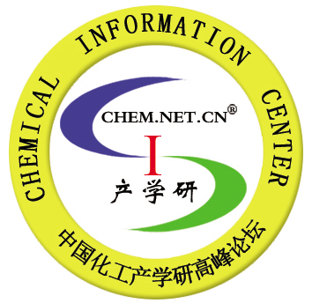

2024（第13届）化工产学研论坛

合
作
方
案

2024 山东•••德州

2024（第13届）化工产学研论坛由中国石油和化学工业联合会、德州市人民政府、青岛科技大学主办，山东化工研究院、山东省化工情报信息协会、青岛科技大学德州融合创新发展中心、中国石油和化学工业联合会高端专用化学品专业委员会、德州市工业和信息化局承办，拟于2024年6月21-23日在山东省德州市隆重召开。化工产学研论坛已经连续成功举办了十二届，得到了相关政府机关、生产企业、专业院校、研发机构、上下游产业链的广泛好评，成为国内化工产学研领域的高端品牌大会。
本届论坛将通过专题报告、圆桌会议、讲听互动、专家答疑、交流讨论、展台展示、项目路演等形式，分析化工经济，解读安全、环保、科技政策，探讨化工各领域的发展前景及趋势、展示化工行业的新项目、新技术、新成果，构建化工新技术、人才、信息等多层次、全方位的政、产、学、研、金、服、用之合作交流平台。
山东化工年度精英人物颁奖盛典在论坛首日隆重举行。
山东化工发展潜力指数TOP100发布会将同期举办，企业家们将亲临论坛领取奖牌。
为满足参会人员洽谈、采购的需要，会场将设立独立展区，展示仪器设备、智能技术、新产品、新成果等，分类更细化、精准，让您一目了然。
我们将充分发挥论坛品牌和信誉的力量，联合众多行业知名媒体，为赞助商拓展渠道，提升企业形象提供众多良机。欢迎上下游配套企业、金融资管、推广机构、采购团、项目方、社会组织等前来洽谈合作。
一、大会冠名80000元（限1家）
1、冠名单位及其logo体现在大会LED屏、会议专题网站、会刊、会议通讯录、大会会场宣传背板、新闻报道等宣传媒介上；
2、冠名单位领导大会首日主席台就坐或致辞，或担任“山东化工年度精英人物”或“山东化工发展潜力指数TOP100”颁奖嘉宾；
3、冠名单位领导可担任大会某一时段主持人；
4、在主会场给企业40分钟左右的主题发言时间；
5、会场门口黄金位置安排展位2个，在大会期间进行产品展示；
6、报到处或会场内可摆放广告牌或易拉宝；
7、大会会议期间循环播放冠名单位宣传片；
8、赠送山东化工网主页黄金广告区价值30000元/年的黄金广告位置一个；
9、赠送山东化工网网络店铺直通车服务1年；
10、赠送山东化工网企业人物专访1篇；
11、赠送会刊整版彩色广告；
12、赠送山东化工传媒群旗下品牌杂志《山东化工》封面彩色广告；
13、冠名单位宣传资料可随会议资料一起发放（宣传资料自备）；
14、“化工产学研”公众号推送企业图文介绍一次；
15、赠送8名免费参会名额；
16、展会现场组织媒体对冠名单位高层进行专访；
17、大会现场通过网络媒体同步报道，同时各联盟报纸杂志媒体记者在后期将大规模报道。
二、大会协办50000元（限5家）
1、企业名称体现在会议专题网站，会刊，会议通讯录，大会会场宣传背板，新闻报道等宣传媒介上；
2、大会主持人鸣谢协办单位；
3、在主会场给企业30分钟左右主题发言时间；
4、会场门口展位一个，在会议期间进行产品展示；
5、会场内可摆放易拉宝1个；
6、现场多媒体播放，会议期间现场播放；
7、赠送山东化工网主页黄金广告区价值20000元/年的黄金广告位置一个；
8、赠送山东化工网网络店铺直通车服务1年；
9、赠送山东化工网企业人物专访1篇；
10、赠送会刊整版彩色广告，按照企业合作时间顺序排列版位；
11、赠送山东化工传媒群旗下品牌杂志《山东化工》显著位置彩色整版广告；
12、协办企业宣传资料可随会议资料一起发放（宣传资料企业自备）；
13、“化工产学研”公众号推送企业图文介绍一次；
14、协办单位获赠5名参会名额；
15、会议现场通过网络媒体同步报道，同时各联盟报纸杂志媒体记者在后期将大规模报道。
三、大会报告（20分钟）（首日上午20000元，下午12000元，第二日上午6000元）
报告题目及内容需符合会议主题，并在会议前发给主办方审核后印刷到大会会刊中，赠送1名免费参会名额。赠送“化工产学研”或“山东化工”公众号推送企业图文介绍一次。
四、大会视频播放（10分钟）（首日10000元，第二日6000元）
视频内容需符合论坛主题，并在会前发给主办方审核后，赠送1名免费参会名额。赠送“化工产学研”公众号推送企业图文介绍一次。
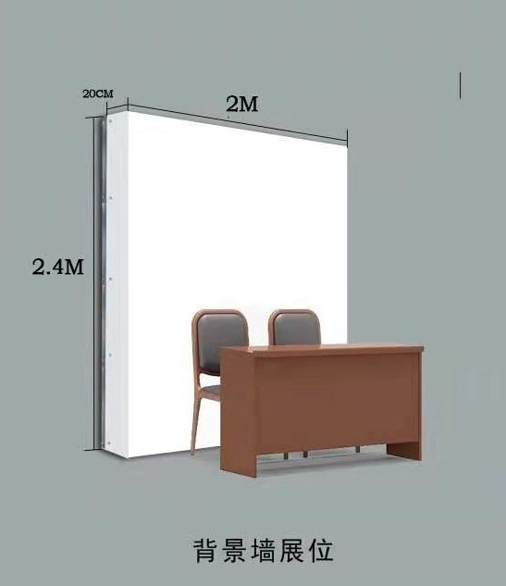
五、背景墙展位6000元/个（2.4*2m）(含喷绘)
一张展桌，两把椅子，赠送2名免费参会名额；赠送会刊整版彩色广告；赠送“化工产学研”公众号推送企业图文介绍一次。
六、胸牌赞助5000元
所有参会人员佩戴的胸牌上印刷赞助企业名称和logo图标，赠送1个参会名额。
赠送“化工产学研”公众号推送企业图文介绍一次。
七、展架摆放2000元/个
X型展架或易拉宝等形式，企业自备，可摆放在会场醒目位置。赠送“化工产学研”公众号推送企业图文介绍一次。

八、资料发放2000元
由主办方统一放入资料袋或特定区域，单家企业不超过一份并由企业自行提供。赠送“化工产学研”公众号推送企业图文介绍一次。
九、会刊广告
广告形式 | 规格 | 价格 | 说明
会刊封面（彩色） | 210mm*297mm | 18000元/页 | 含广告设计制作费用
会刊封二/内一（彩色） | 210mm*297mm | 8000元/页 | 含广告设计制作费用
会刊封三（彩色） | 210mm*297mm | 4000元/页 | 含广告设计制作费用
会刊后封（彩色） | 210mm*297mm | 8000元/页 | 含广告设计制作费用
会刊前插（彩色） | 210mm*297mm | 4000元/页 | 含广告设计制作费用
会刊内页（单色） | 210mm*297mm | 2000元/页 | 含广告设计制作费用

十、抽奖礼品、实物赞助，另行协商。

合作回执单

单位名称 |  |  |  |  |  |  | 填表日期 |  |  | 年 月 日
单位地址 |  |  |  |  |  |  | 负责人
通讯地址 |  |  | 电话 |  |  |  |  |  | 联系人
通讯地址 |  |  | 传真 |  |  |  |  |  | 邮编
合 作 意 向
合作项目 |  | □大会冠名 □大会协办 □视频播放 □大会报告  □背景板展位 □展架摆放 □会刊广告 □胸牌赞助  □资料发放 □礼品赞助 □其它
会刊广告 |  | □会刊封面(彩色) □会刊封二/内一(彩色) □会刊后封(彩色)  □会刊前插(彩色) □会刊封三(彩色) □会刊内页(单色)
实物赞助 |  |  |  | 其他合作方式
主题发言□
报告题目 |  |  |  |  |  |  |  | 报告人
费用 |  | 人民币大写： 元整（小写：￥： ）
开户名: 山东省化工情报信息协会  开户行: 建设银行济南文化东路支行  帐 号: 37050161880200000222  地 址: 山东省济南市文化东路80号 |  |  |  |  | 合作单位盖章
请将会议回执请及时反馈给大会秘书处，以便逐项安排落实。

联系方式：
地址：济南市文化东路80号（250014）
电话: 0531- 86399980 传真：0531-86399186 网址：www.chem.net.cn
联系人：李海静 Email: dhg@sdchem.net

